3. Fase 1: Creación de la Aplicación y Estructura

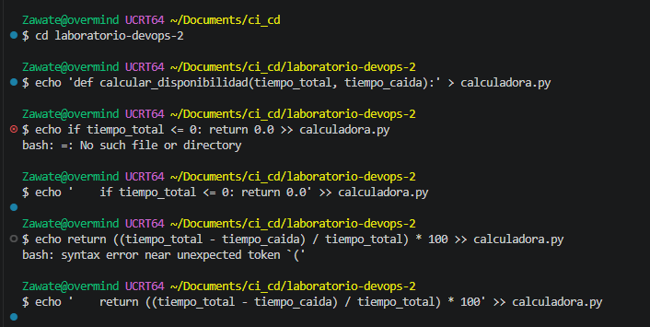

4. Fase 2: Implementación de Pruebas Unitarias Automatizadas

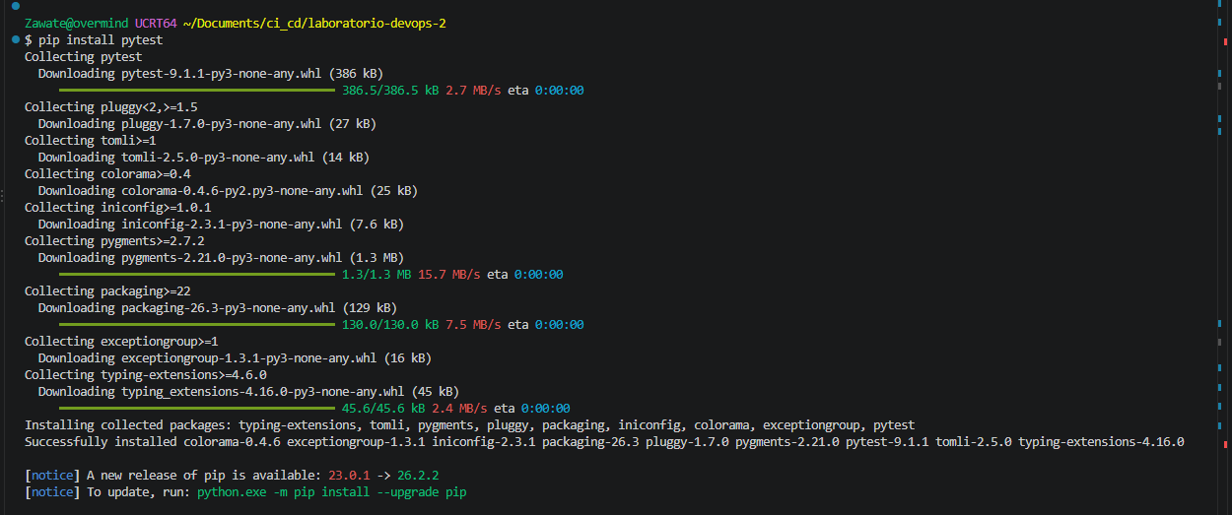
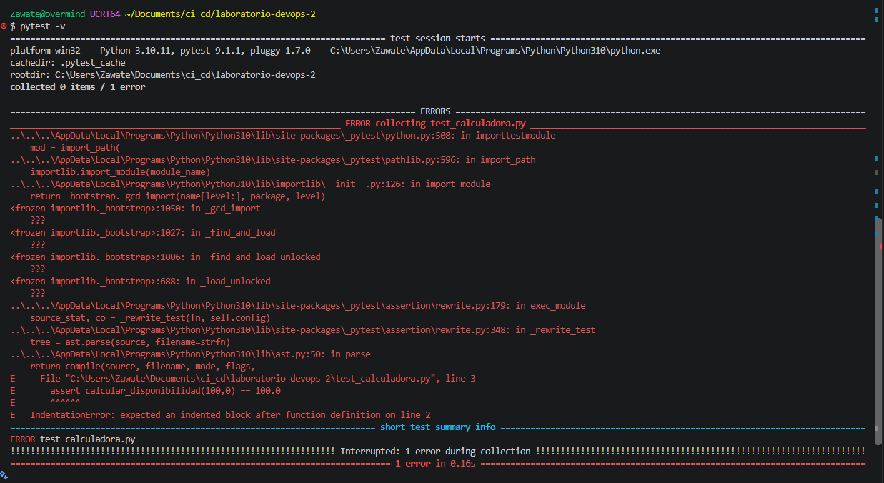
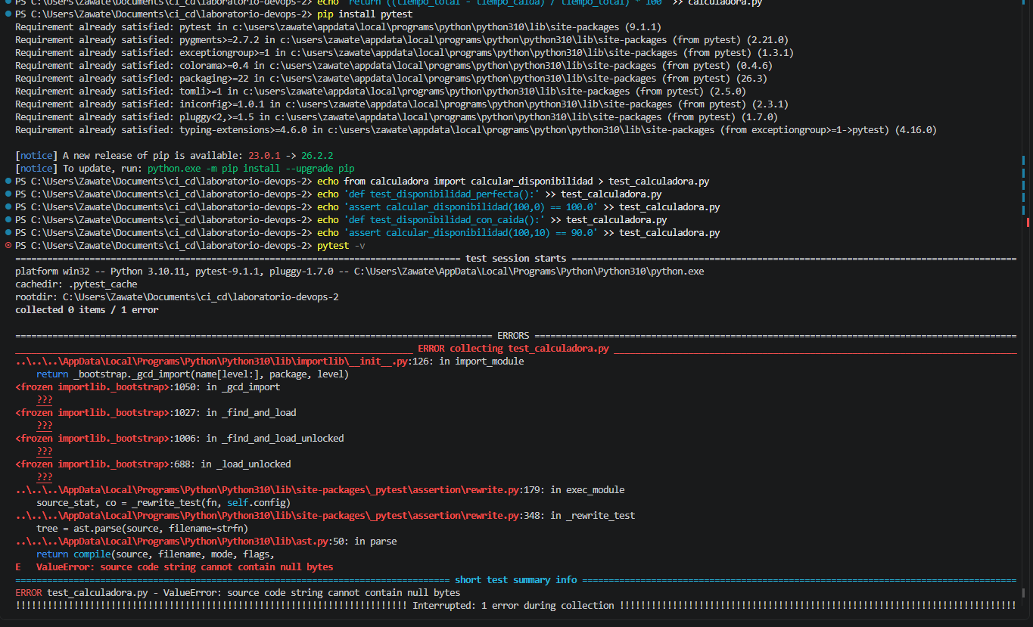
Fase 3: Script de Build y Verificación Local de Calidad

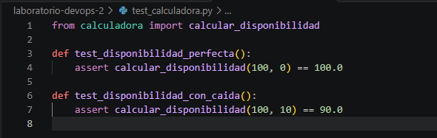
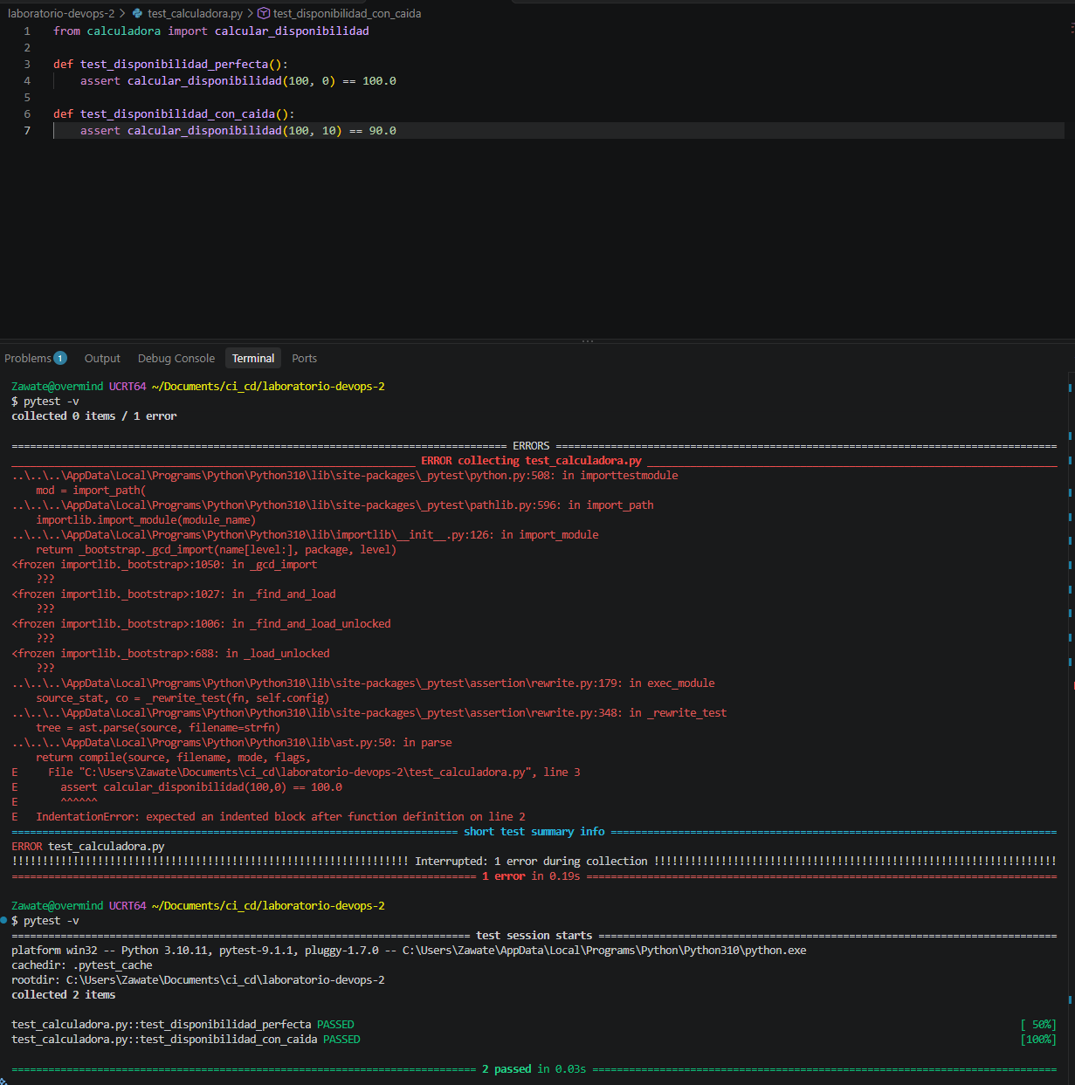

5. Fase 3: Script de Build y Verificación Local de Calidad

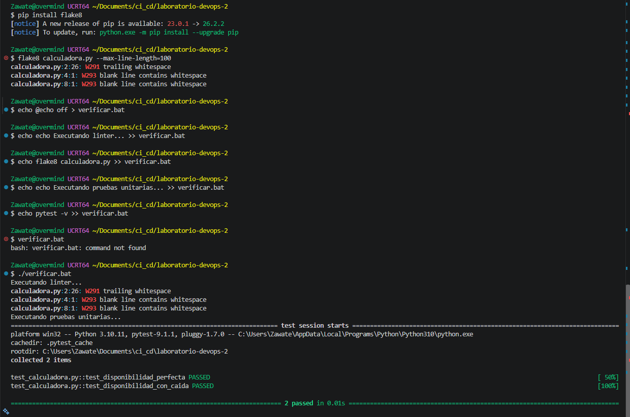

Cuestionario de Evaluación
• 1. ¿Cuáles son los objetivos principales de la filosofía DevOps en el ciclo de vida del software?

Los objetivos principales de DevOps son:
- Mejorar la colaboración y comunicación entre los equipos de Desarrollo (Dev) y Operaciones (Ops).
- Automatizar procesos mediante Integración Continua (CI) y Entrega Continua (CD).
- Acelerar la entrega de software y reducir el tiempo de salida al mercado.
- Incrementar la calidad, estabilidad y confiabilidad de las aplicaciones.
- Facilitar la mejora continua y una respuesta más rápida ante incidentes.
- Generar valor continuo para los usuarios y el negocio mediante entregas frecuentes y seguras.

https://learn.microsoft.com/en-us/devops/what-is-devops

• 2. Explique el concepto de 'Responsabilidad Compartida' entre los equipos de Desarrollo (Dev) y Operaciones (Ops).
La responsabilidad compartida significa que tanto Desarrollo como Operaciones son conjuntamente responsables del éxito de una aplicación durante todo su ciclo de vida. En lugar de trabajar en áreas aisladas, ambos equipos colaboran en el diseño, construcción, pruebas, despliegue, monitoreo y mantenimiento del software.
Este enfoque fomenta:
- Propiedad conjunta de los resultados.
- Mayor comunicación y cooperación.
- Resolución más rápida de problemas.
- Cultura sin culpables ("blameless culture"), enfocada en aprender y mejorar continuamente.
- Mejor alineación con los objetivos del negocio.
https://learn.microsoft.com/en-us/azure/well-architected/operational-excellence/devops-culture
https://www.atlassian.com/devops/what-is-devops/devops-culture

• 3. ¿Por qué es crítico ejecutar pruebas unitarias y linters antes de realizar un push al repositorio central?
Ejecutar pruebas unitarias y linters antes de hacer un push es fundamental porque:
- Las pruebas unitarias verifican que cada componente del código funcione correctamente y ayudan a detectar errores tempranamente.
- Los linters identifican problemas de estilo, calidad, mantenibilidad y posibles errores de programación.
- Reducen la probabilidad de introducir fallos en la rama principal del proyecto.
- Mantienen la estabilidad de las canalizaciones de Integración Continua (CI).
- Evitan que otros desarrolladores reciban código defectuoso.
- Disminuyen el tiempo y costo de corregir errores en etapas posteriores del desarrollo.
https://martinfowler.com/articles/continuousIntegration.html
https://docs.github.com/en/actions/get-started/continuous-integration

